鲲鹏云手机实验

云手机控制app开发



华为技术有限公司

目录

1 云手机服务使用 2

1.1 登录华为公有云 2

1.2 通过Airtest快速获取云手机画面 5

2 云主机申请 10

2.1 申请云主机 10

3 启动minicap和minitouch 17

3.1 使用ECS登录云手机 17

3.2 启动minicap和minitouch 17

3.3 测试minicap和minitouch是否运行正常 18

4 华为云手机远程控制app Demo下载及开发 19

4.1 下载Demo源代码 19

4.2 代码开发 20

# 云手机服务使用

## 登录华为公有云

在浏览器起中输入华为公有云网址：<https://www.huaweicloud.com/>（或者直接输入huaweicloud.com，剩余部分会被自动补齐）

登录

在华为公有云的首页右上方，点击“登录”，在弹出的对话框中输入自己的用户名和密码。如下图：

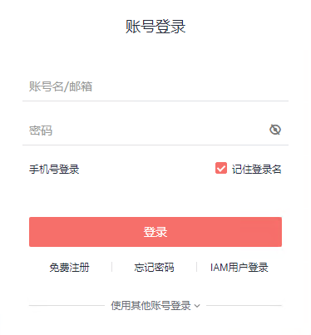

进入“云手机”服务

在首页中点击“控制台”，进入控制台页面。

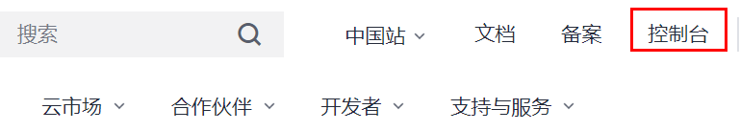

在控制台页面的最左侧，是常用云服务的快捷按钮，默认没有云手机，在云服务列表中找到“云手机”，然后点击进入。

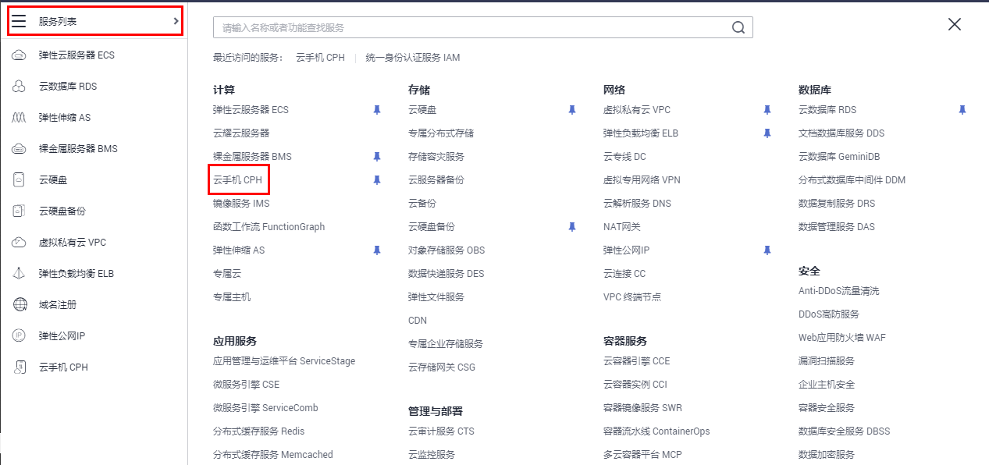

在“云手机”的页面可以看到“服务器管理”和“实例管理”，点击“实例管理”即看到所有的云手机。

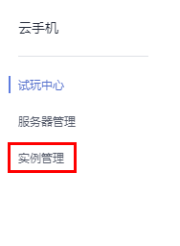

点击手机，即可进入手机基本操作页面，至此，云手机登录完成，如下图：

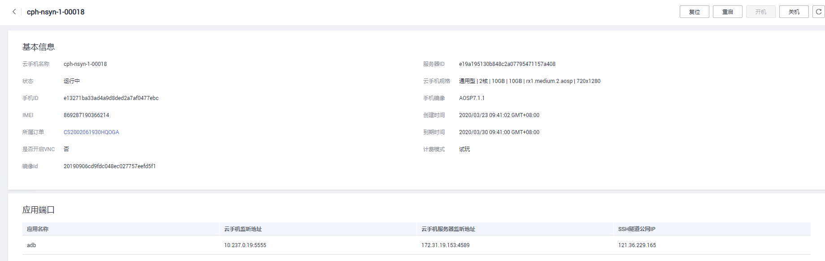

在手机页面中，可以查看到云手机的相关信息，并且“应用端口”信息中，请记录以下信息：云手机监听地址、SSH隧道公网IP

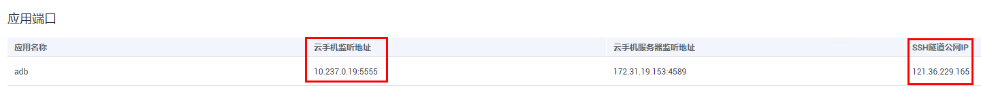

在本实验中，以上所有的信息由讲师提供。

## 通过Airtest快速获取云手机画面

下载并安装Airtest

登录Airtest官网（https://airtest.netease.com/），下载符合您操作系统的版本并安装。目前已支持的操作系统包括：Windows（64 bit）、Windows（32 bit）、MacOS、Ubuntu。

下载并安装ADB工具

访问https://developer.android.com/studio/releases/platform-tools，在页面右上角切换语言为“English”，选择“Download SDK Platform-Tools for Windows”。

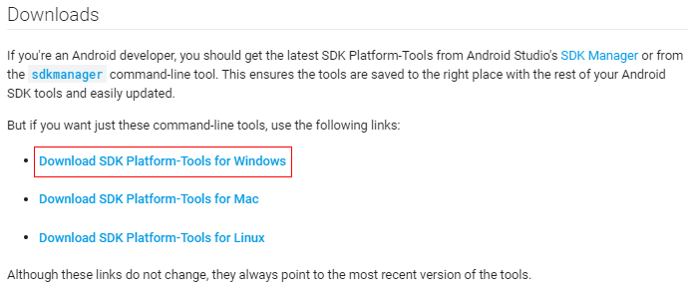

在弹出的对话框中勾选“I have read and agree with the above terms and conditions”，并单击“DOWNLOAD ANDROID SDK PLATFORM-TOOLS FOR WINDOWS”进行下载。

下载后得到“platform-tools_r29.0.5-windows.zip”文件，解压该zip文件至您选定的目录，例如“C:\Users\Administrator\Downloads”。

检查电脑是否安装SSH服务

在自己电脑上，同时按下“Win + R”，在打开的“运行”对话框中输入cmd，按“Enter”。

输入ssh命令，如果没有报错，出现下图内容，说明系统自带SSH。

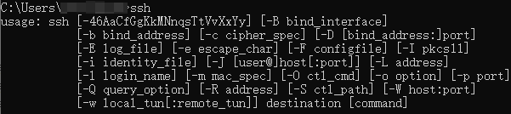

如果出现下图报错现象，则需要下载SSH软件，如OpenSSH。

https://support.huaweicloud.com/cph_faq/zh-cn_image_0231676651.png

可通过如下链接下载：https://www.mls-software.com/files/setupssh-8.1p1-1.exe

获取云手机相关信息

需要输入以下命令来使用ADB方式连接云手机，请记录参数对应的值：

ssh -L 本地空闲端口:云手机监听地址 SSH隧道用户名@公网IP地址 -i 私钥文件路径 -Nf

首先，选择一个本地设备中任意未被占用的端口，用来和云手机建立连接。

您可以执行netstat -an命令，查看端口占用情况：

如下图，6667端口已被其他程序占用，而1234端口空闲。

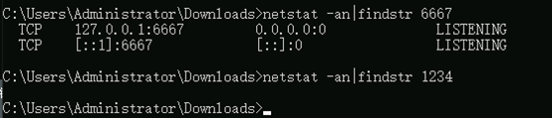

第二，云手机监听地址，对应“应用端口”中的云手机监听地址，例如，根据下图中的信息，地址则为：10.237.0.19:5555



第三，获取SSH隧道用户名，它指的是云手机所在区域的项目ID，获取方式如下：

在右上角用户名的下拉列表中，选择“我的凭证”。

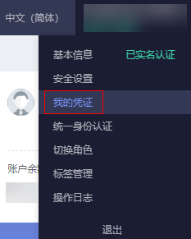

在“API凭证 > 项目列表”中，获取待连接的云手机所在区域的“项目ID”，以下图中“华东-上海一”为例，项目ID为：06223806168025ca2ff4c011fe793bac

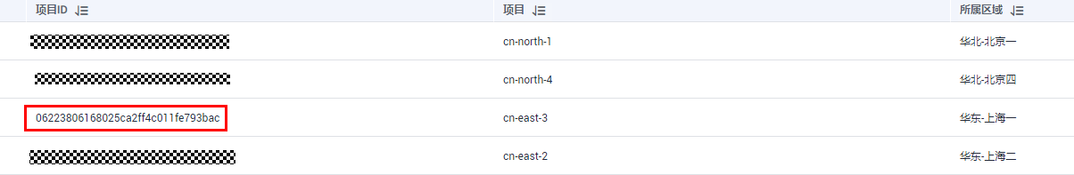

**第四，**公网IP地址对应“应用端口”中的“SSH隧道公网IP”，例如，根据下图信息，公网地址即为：121.36.229.165



最后，私钥文件路径为您本地保存私钥文件的路径，例如，根据如下图信息，私钥文件路径为：C:\Users\python\Downloads\ CPH.pem

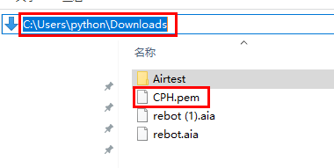

集合所有信息，连接云手机的命令为：

ssh -L 1234:10.237.0.19:5555 06223806168025ca2ff4c011fe793bac@121.36.229.165 -i C:/Users/python/Downloads/CPH.pem –Nf

在cmd命令窗口输入以上命令，没有报错则表示连接正常。



通过ADB连接云手机

打开命令提示符窗口，进入platform-tools_r29.0.5-windows.zip 的解压目录，例如“C:\Users\python\Desktop\1\platform-tools_r29.0.5-windows\platform-tools”目录。

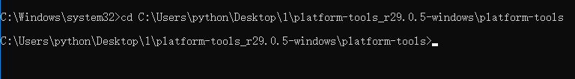

执行如下ADB命令，创建与云手机的ADB连接。

adb connect 127.0.0.1:本地空闲端口

出现一下提示，表示连接成功;



可以进一步使用adb devices进行测试



使用Airtest连接手机画面

打开Airtest（第一次使用需要注册），勾选“远程设备连接”，并输入登录地址，点击“连接”，如下图：

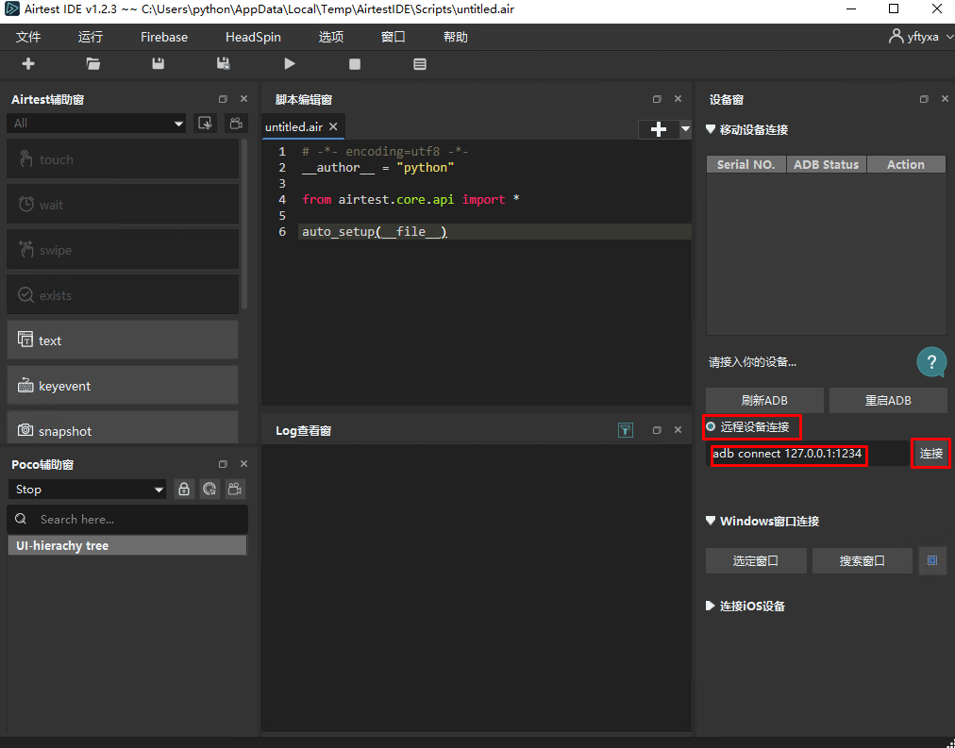

完成后，“移动设备列表”中即会出现所需连接的云手机。

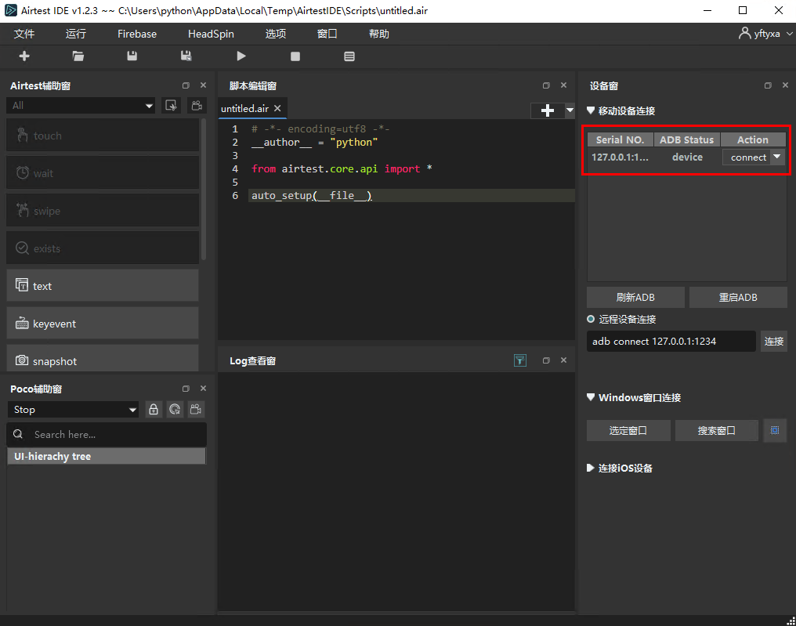

在已识别的移动设备列表中单击对应设备右侧的“connect”，即可获取云手机画面：

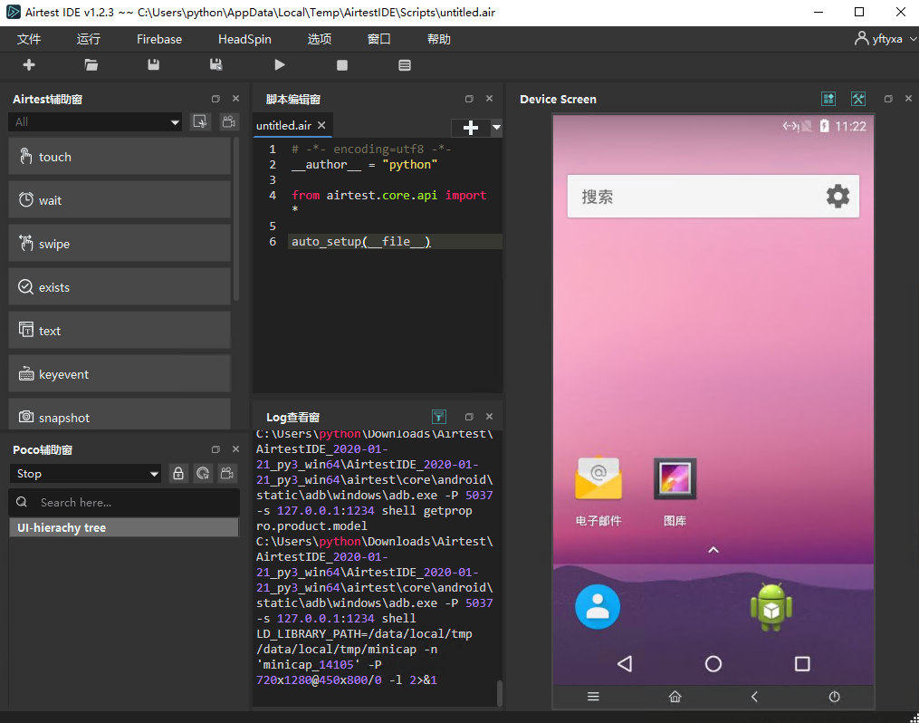

# 云主机申请

## 申请云主机

在浏览器起中输入华为公有云网址：<https://www.huaweicloud.com/>（或者直接输入huaweicloud.com，剩余部分会被自动补齐）

登录

在华为公有云的首页右上方，点击“登录”，在弹出的对话框中输入自己的用户名和密码。如下图：



申请并登陆云主机

在首页中点击“产品”，选择“弹性云服务器”。

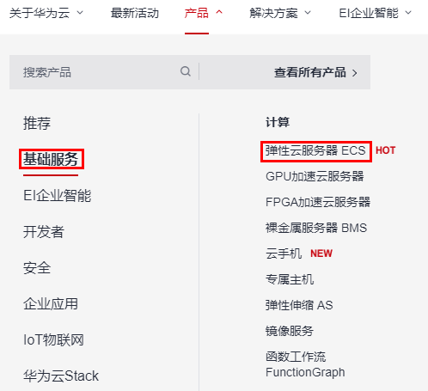

进入弹性云服务器页面后，点击“立即购买”。

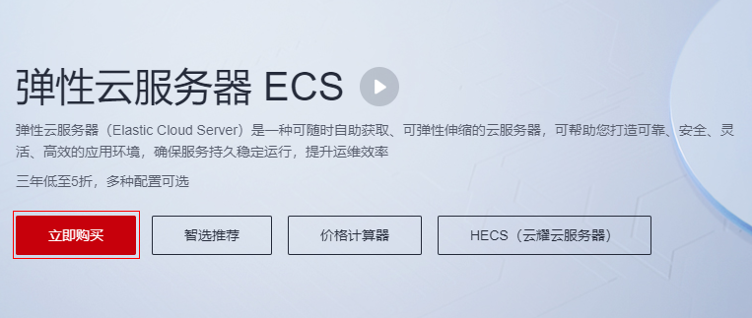

按照以下参数进行云主机的购买：

计费模式：按需计费

区域：华东-上海一

可用区：随机

CPU架构：鲲鹏计算

规格：kc1.small.1

镜像：Ubuntu-Ubuntu 18.04 64bit with ARM

系统盘：高IO，40G

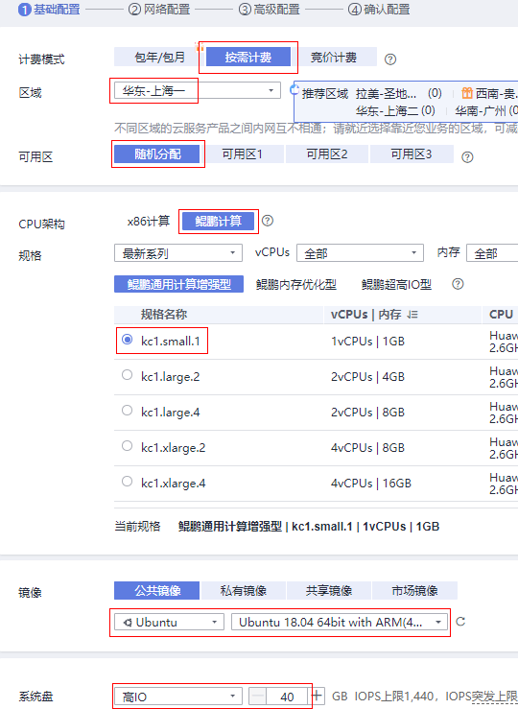

点击“下一步：网络配置”进入网络配置页面，在“弹性公网IP”处选择“现在购买”，然后参数设置如下：

线路：静态BGP

公网带宽：按带宽计费

带宽大小：1

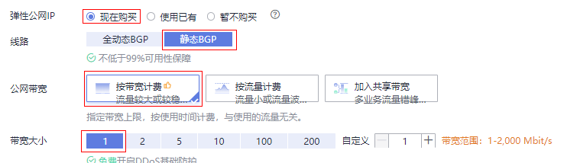

完成配置后点击“下一步：高级配置”，进入新的页面后，参数如下设置：

云服务器名称：adb

登录凭证：密码

密码：Huawei@123

云备份：暂不购买

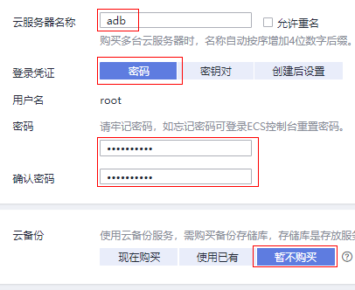

完成后点击“下一步：确认配置”，然后在新的页面中点击“立即购买”，等待云主机创建完成。

在控制台中，查看云主机的弹性IP。



使用ssh连接弹性IP，输入用户名密码后，登录到云主机。



使用命令apt install –y adb安装adb。

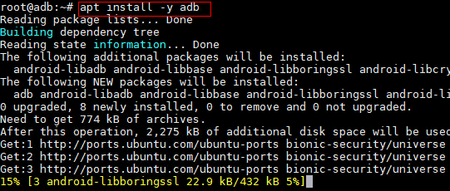

使用WinSCP（下载链接：https://winscp.net/eng/download.php）上传云手机证书到云手机中。

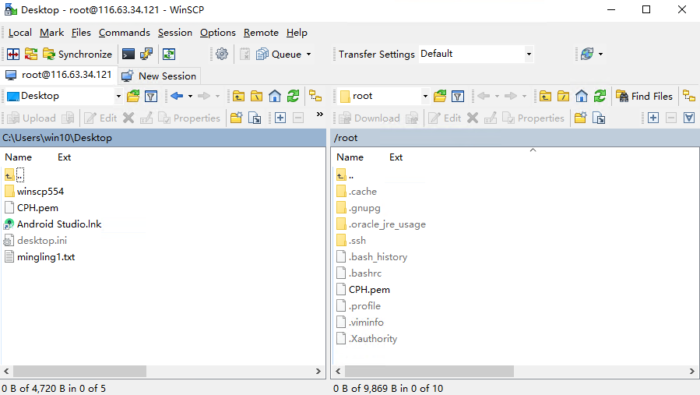

在ECS的登陆界面设置证书的权限为600.



配置安全组

在“控制台”中，点击ECS的名称，进入详情页面。

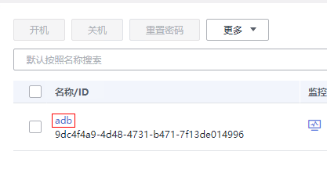

在ECS详情页面点击“安全组”。

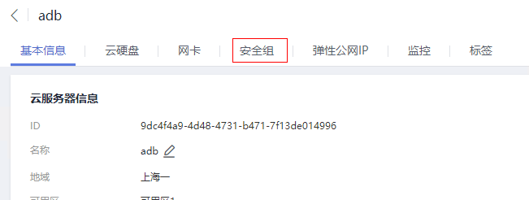

点击“更改安全组规则”（在页面的右侧）。

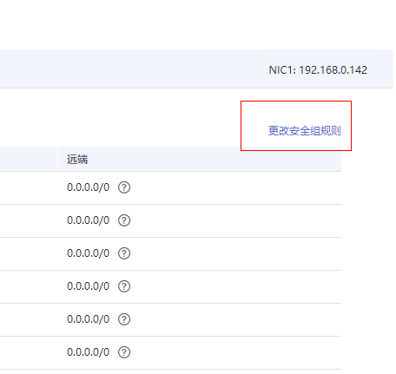

在“入方向规则”中添加两条规则。

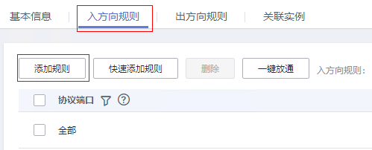

将协议端口设置为1717和1710（**需要设置两次**）。

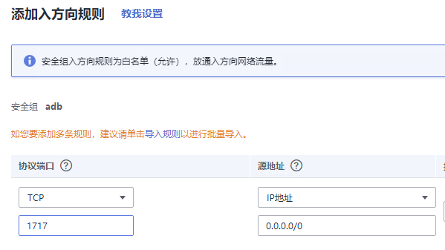

# 启动minicap和minitouch

## 使用ECS登录云手机

参考中本文档第7页（1.2小节步骤4）中的方式SSH登录云手机。

**注意：在原先的命令中加入“-g”参数，具体如下**：

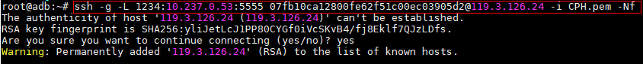

使用adb命令登录云手机。



使用以下命令使客户端可以使用ECS的任意IP地址连接socket端口。

adb -a nodaemon server start



**注意：输入以上命令后，不要关闭该窗口，打开一个新的窗口进行下一步操作**

## 启动minicap和minitouch

使用以下命令启动minicap，并使用ECS的1717端口分别映射将该程序的socket接口映射出来。

adb forward tcp:1717 localabstract:minicap

adb shell LD_LIBRARY_PATH=/data/local/tmp /data/local/tmp/minicap -P 720x1280@720x1280/0

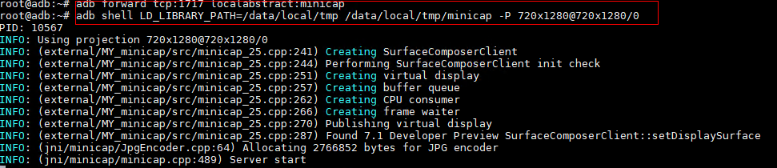

完成该操作后不要退出。

重新打开一个ssh窗口连接云手机，然后使用一下以下命令启动minitouch.

adb shell /data/local/tmp/minitouch



重新打开一个ssh窗口连接云手机，使用ECS的1710端口分别映射将该程序的socket接口映射出来。

adb forward tcp:1710 localabstract:minitouch

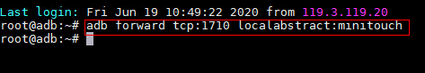

## 测试minicap和minitouch是否运行正常

使用telnet命令分别登陆ECS的1717和1710端口，查看socket连接是否正常。

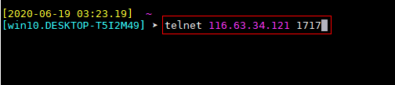

如果连接正常，会有类似以下乱码出现，如果连接不正常，系统会提示连接超时。

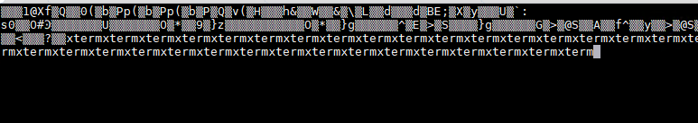

1710端口如果连接正常，会有以下显示：

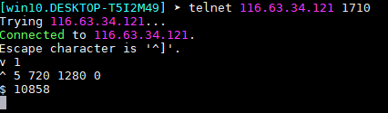

1. **华为云手机远程控制app Demo下载及开发**
   1. 下载Demo源代码

从gitbub中下载项目文件

项目github链接：[https:// https://github.com/2068/HuaweiCloudPhoneOperator](https://github.com/2068/HuaweiCloudPhoneOperator_stu)

进入链接点击Clone or download按钮，在弹出的界面中选择Download ZIP文件。

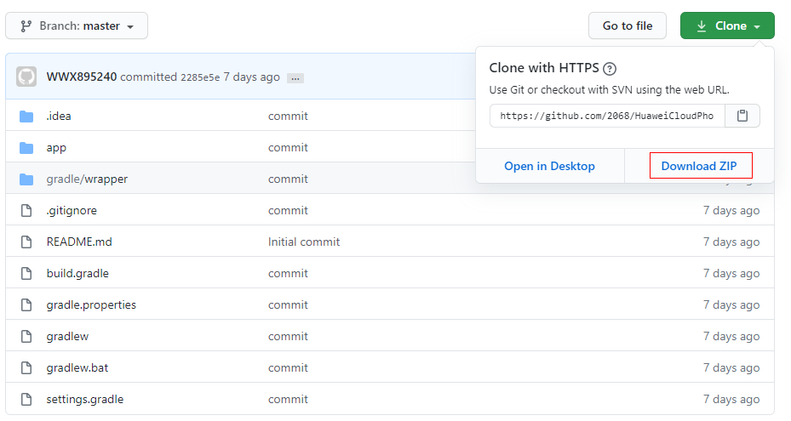

使用Android Studio打开项目文件

打开Android Studio软件，点击File，在弹出的下拉界面中选择Open，接着在弹出的界面中选择刚才下载的项目文件，点击OK打开。

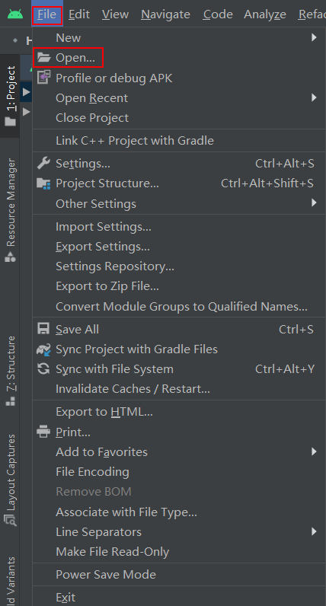 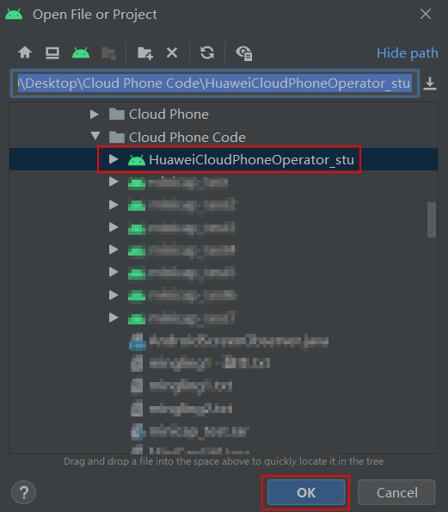

## 代码开发

ECS地址修改

将代码中的ECS地址切换成所用ECS的地址。（两处，分别是minicap和minitouch）

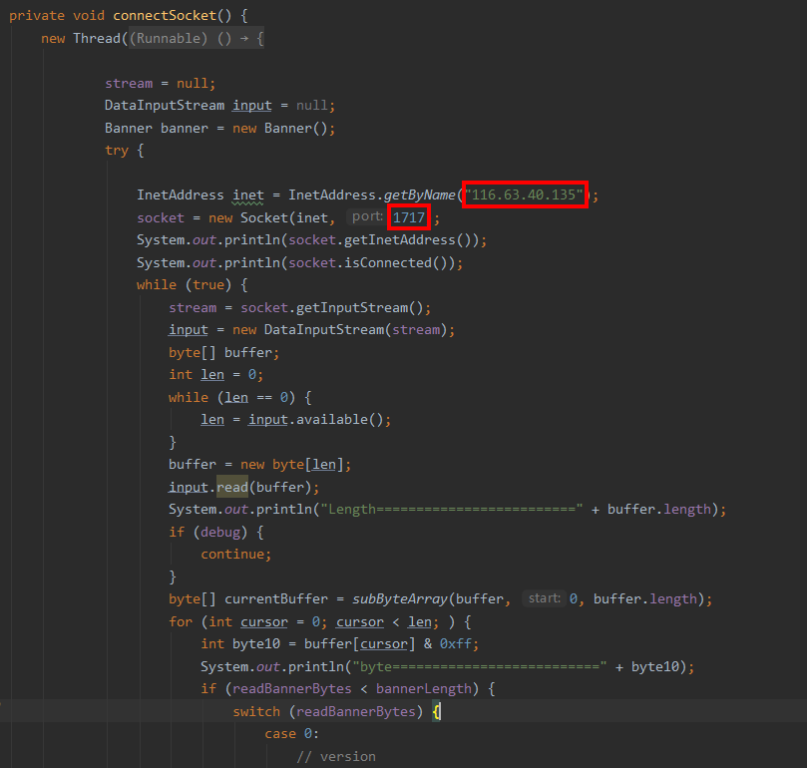

按照自己的需求修改代码。

App试运行

完成代码修改后，可使用android studio自带的模拟器进行试运行。

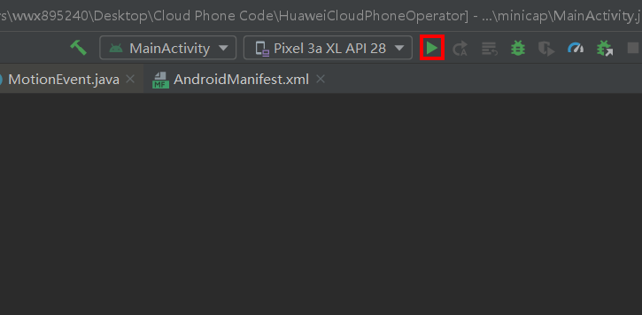

程序编译

将开发完成并通过测试的代码使用Android studio编译成可在手机端循行的apk包。点击“Build”并根据实际情况完成后续操作。

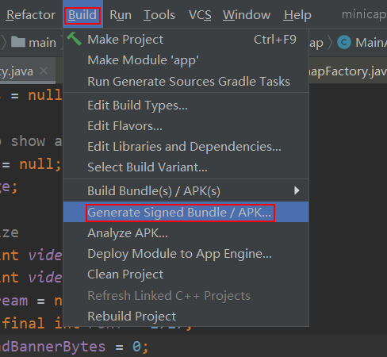

最终呈现效果如下：

